Nombre:…………………………………………………………………………….

**FRASCOS DE SÍLABAS**

Objetivo de Aprendizaje N* 3

Núcleo: Lenguaje Verbal

Habilidad: Conciencia fonológica

En ésta guía trabajaremos la segmentación silábica, ya sabes separar y

Contar las sílabas de las palabras, hazlo ahora con éstos dibujos. Percute con tus palmas, cada golpe es una sílaba.

Observa los frascos, y la cantidad de sílabas de cada uno. Usa las estampillas recortables, cuenta las sílabas que cada objeto y pega en el frasco correspondiente.

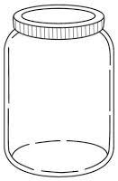

1 SILABA

Nombre:………………………………………………………………



2 SÍLABAS

Nombre:………………………………………………………………….



3 SÍLABAS

Nombre:…………………………………………………………….



4 SÍLABAS

**RECORTABLES (Percute con tus palmas, cuenta las sílabas, recorta y pega donde corresponde**











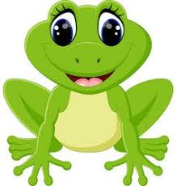





RECORTABLES

